**Mulheres na FEI: exemplo de liderança e excelência com modelos de sucesso em um ambiente majoritariamente masculino**

Davi de Oliveira Lima Zimath, RA 11.222.059-5, CSJ060-T33;

Luíza Pereira Alves da Silva, RA 11.222.106-4, CSJ060-T33;

Manuella Alves Campos Valeriano, RA 11.222.098-3, CSJ060-T33.

A engenharia é um ambiente historicamente patriarcal, que impõe muitos obstáculos para a participação de mulheres. Com o intuito de trazer exemplos de lideranças femininas que tiveram sucesso e fizeram a diferença dentro desse meio, entrevistamos algumas líderes dentro da FEI e seus diversos projetos, para que compartilhassem seus desafios e conquistas, além de inspirar outras mulheres a fazerem o mesmo.

A palavra “patriarcal” designa da palavra “patriarcado” a qual, na concepção sociológica, define que uma sociedade pequena, por exemplo, uma vila, era comandada pelos pais de família. Em larga escala, esse conceito foi alterado para definir que a sociedade é e sempre foi gerida pelos homens. Estes, por sua vez, colocaram a “mulher na cozinha” e muitos a deixam lá até hoje.

Tal visão inferior sobre o sexo feminino se enraizou na moralidade da sociedade e é vista todos os dias, seja na diferença de salários e/ou oportunidades de trabalho. Demorou para que o sexo femino tivesse sequer o direito a aprender a ler e escrever, foi no ano de 1827 que as meninas foram autorizadas a frequentar a escola e apenas em 1879 ir à faculdade, ou seja, faz 144 anos que a mulher pode entrar legalmente na disputa intelectual com o homem. Observe que, antes dessa conquista, todas as profissões eram regidas pelo sexo masculino, principalmente a Engenharia.

O filme “Estrelas Além do Tempo”, de Theodore Melfi, retrata o cenário de três mulheres negras trabalhando na NASA. É evidenciado que a inteligência delas é questionada a cada tarefa, os colegas de trabalho escondem informações essenciais para que o trabalho possa ser feito e evitam designar funções consideradas complexas.

Como, então, uma mulher se sente estudando e/ou trabalhando em uma faculdade formada majoritariamente por homens? Esse foi um dos questionamentos feito pelo nosso grupo quando começamos a escrever esse artigo. Por isso, resolvemos entrevistar, de maneira anônima, mulheres que estão em cargos de liderança aqui na FEI. Sejam professoras, presidentes e diretoras de entidades, ou até mesmo coordenadoras dos cursos.

A partir das respostas coletadas, 40% das entrevistadas relataram sentir dificuldade para alcançar seu papel de líder por ser mulher. É importante ressaltar que liderança não é apenas um cargo, mas, sim, um jeito de ser. Quando uma mulher vive num espaço majoritariamente masculino, ela pode se sentir oprimida, pois, por mais que exista uma pequena mudança na mentalidade da sociedade, o machismo ainda se faz presente e isso faz com que poucas tenham coragem de serem líderes.

Um dos questionamentos que fizemos foi sobre este respeito: o quanto essas mulheres se sentem respeitadas no âmbito que estão vivendo. A verdade é que muitas são respeitadas, mas apenas por estarem em cargos de liderança. A pergunta é, então, por que homens conseguem o respeito de mão beijada, enquanto as mulheres precisam de tanto esforço para receber o mesmo?

A visão de que o homem é superior não faz mais parte da nossa sociedade, por isso, com esse texto, queremos passar a visão de que todos somos iguais e capazes de chegar à liderança. As mulheres têm tudo o que é necessário para serem exemplos, independente de sua posição. Por isso, sejam corajosas, se arrisquem, agarrem oportunidades e não tenham medo de mostrar quem vocês são! E, como uma de nossas entrevistadas disse, “não espere um cargo para ser líder”.

**Imagens**



Crédito da imagem: <https://executivo.fia.com.br/historia-da-lideranca-feminina/>



Crédito da imagem: <https://br.freepik.com/vetores-premium/sucesso-na-carreira-de-mulher-ou-conceito-de-lideranca-feminina_13698264.htm>

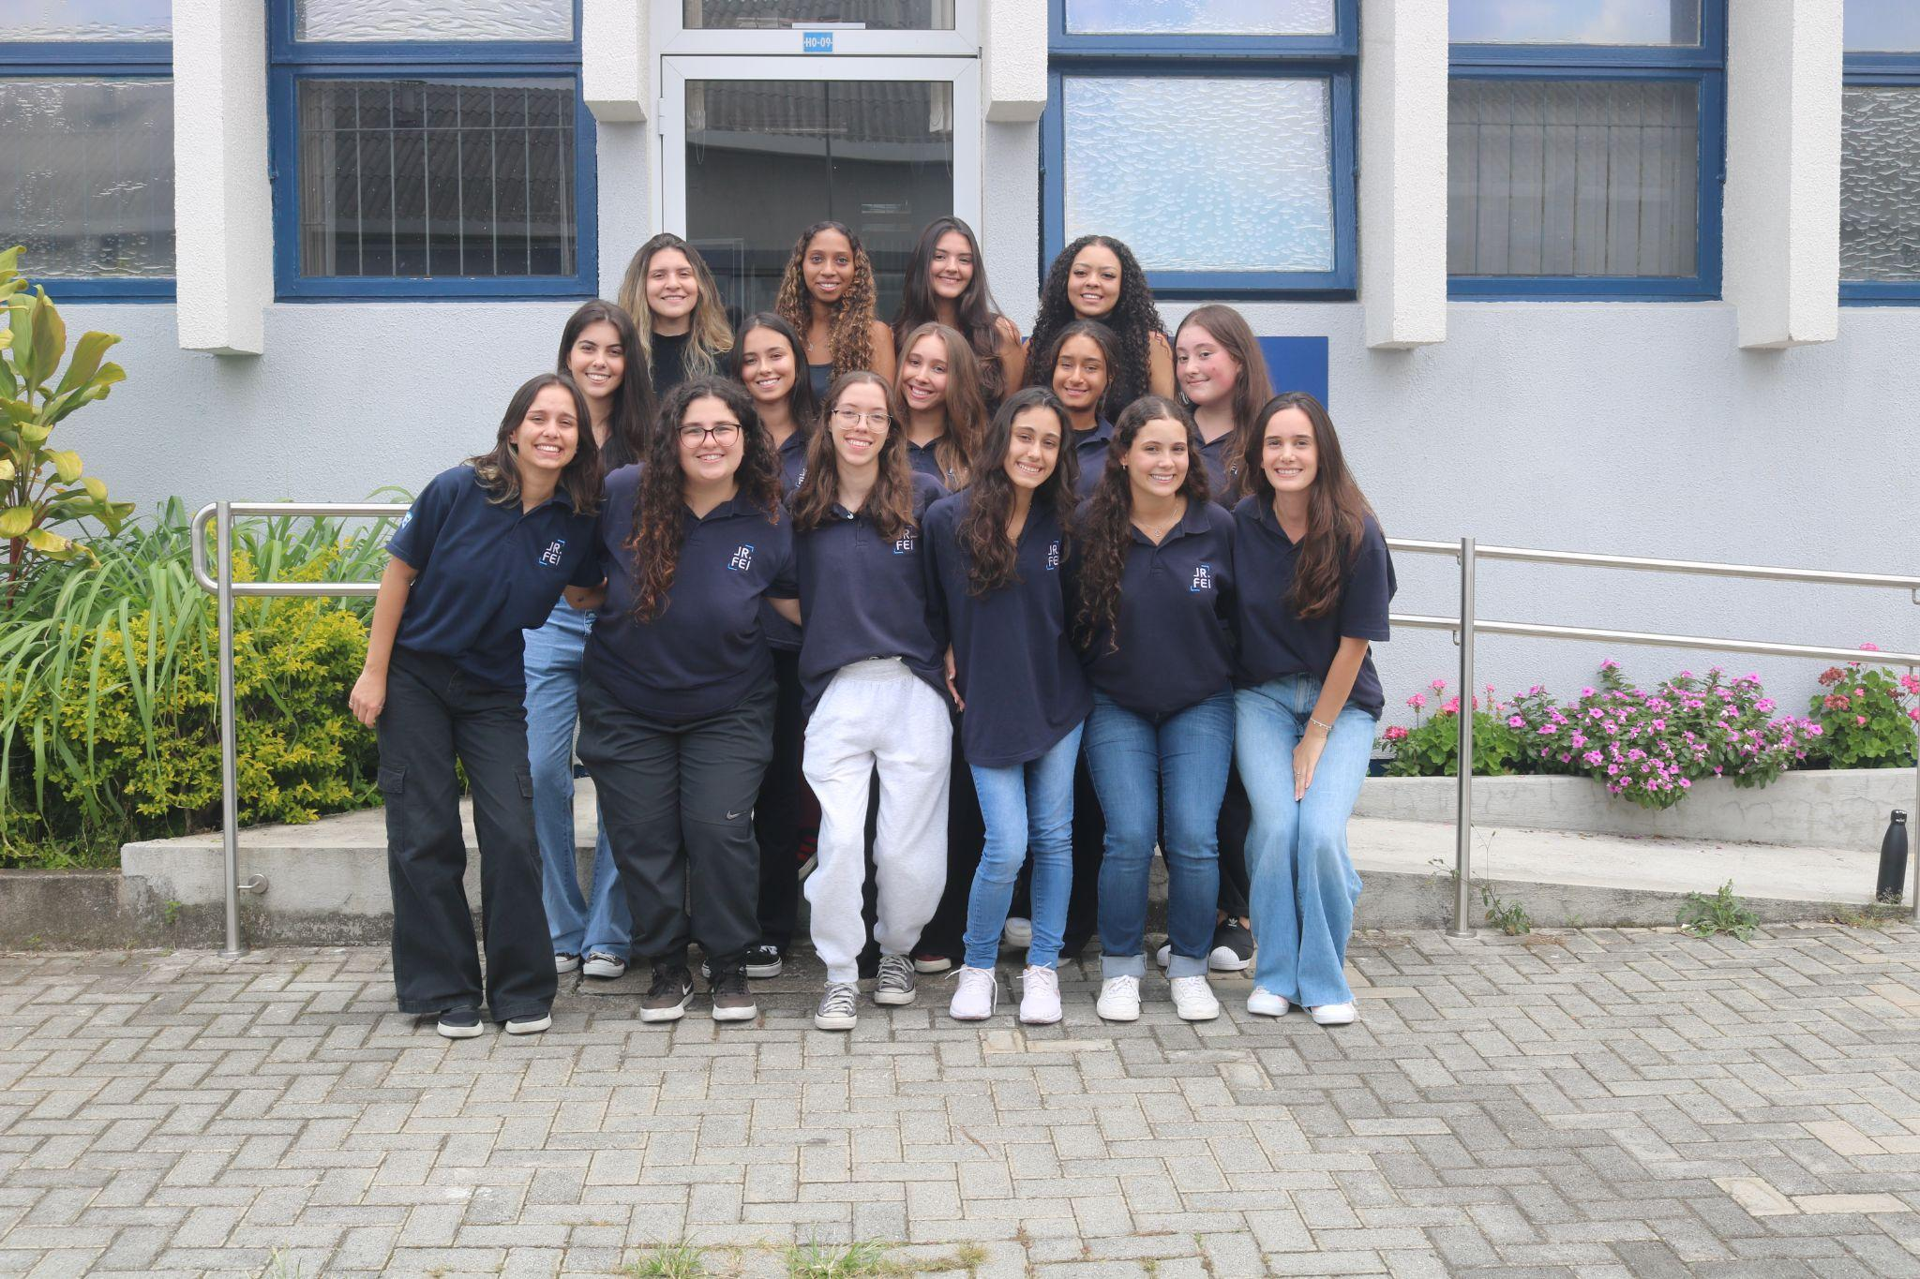

Crédito da imagem: Júnior FEI

**Bibliografia**

Nossa Causa. Conquistas do feminismo no Brasil: uma linha do tempo. Nossa Causa, 2020. Disponível em: <<https://nossacausa.com/conquistas-do-feminismo-no-brasil/?gclid=Cj0KCQjwxYOiBhC9ARIsANiEIfbWiUBAn7yyMiIAgA0IIEpfQcEkr0Y0NS20qK7583aEy5tzbxgMA48aAgSYEALw_wcB>>. Acesso em: 19 abr. 2023.

Dicionário Online de Português. Significado de Patriarcado. Dicio, .Disponível em: <<https://www.dicio.com.br/patriarcado/#:~:text=%5BSociologia%5D%20Tipo%20familiar%20caracterizado%20pela,ser%20respeitado%2C%20obedecido%20ou%20venerado>>. Acesso em: 19 abr. 2023.

Ciência pelos olhos delas .Celebrando as “Estrelas Além do Tempo”: Katherine Johnson, Mary Jackson e Dorothy Vaughan, cientistas da NASA. Blog Unicamp, 2020. Disponível em: <.<https://www.blogs.unicamp.br/cienciapelosolhosdelas/2020/04/17/estrelas-alem-do-tempo-mulheres-cientistas-nasa/>>. Acesso em:19 abr. 2023